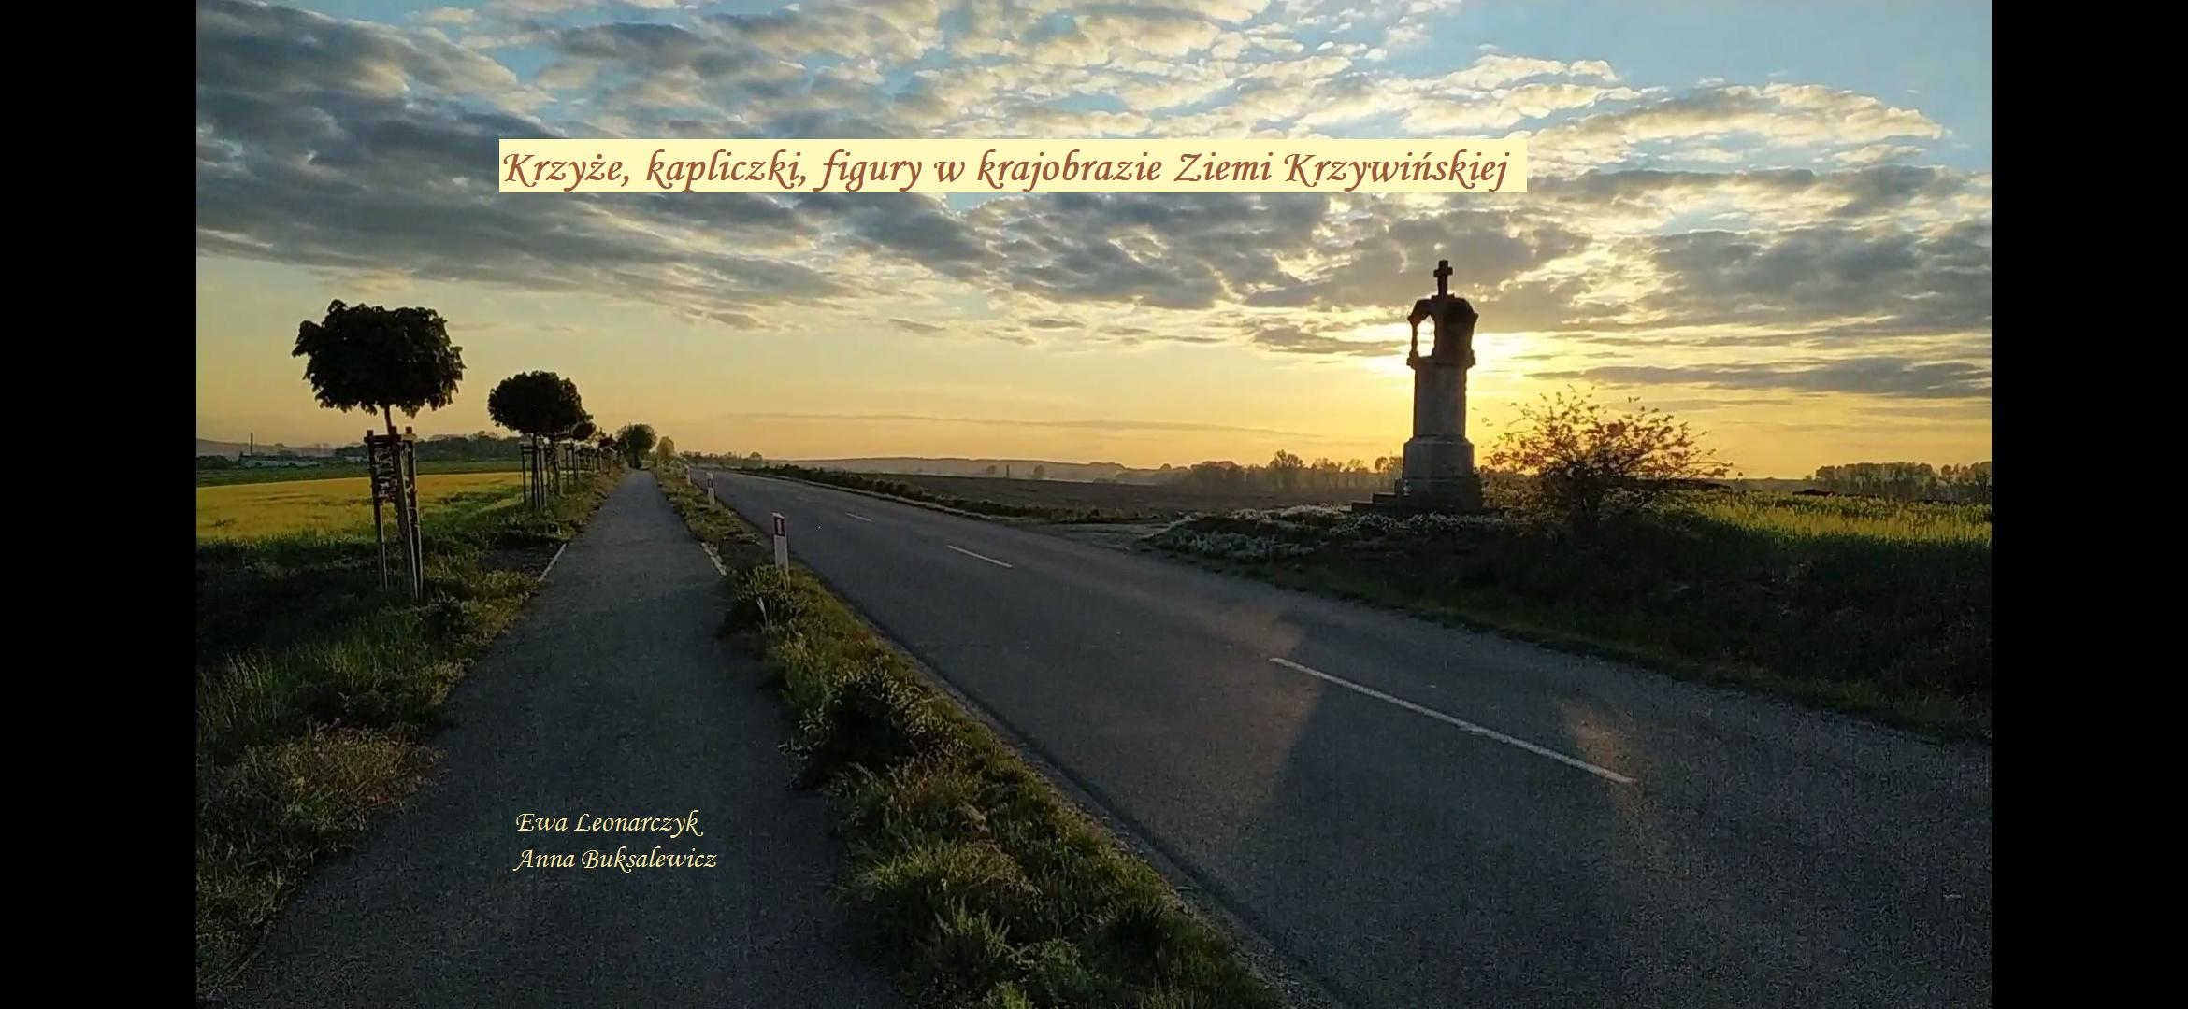
Katalog małych obiektów sakralnych z obszaru gminy Krzywiń, znajdujących się poza terenem kościelnym: kapliczki, krzyże, figury, groty.

Przemieszczając się po Ziemi Krzywińskiej podziwiamy jej uroki i piękno przyrody. W jej krajobraz wpisane są krzyże przydrożne, kapliczki i figury. Są one od zawsze elementem polskiego krajobrazu, są też dziełami sztuki ludowej, świadkami wiary naszych przodków i nas współcześnie żyjących. Religia odgrywała znaczącą rolę w kulturze i historii naszego kraju. Fundatorzy i twórcy kapliczek, figur, krzyży, przyczyniali się do zachowania tożsamości kulturowej, religijnej i narodowej. Jak jest obecnie? Czy zauważamy te znaki w przestrzeni publicznej, a może mijamy je obojętnie? Malowniczo i odświętnie wyglądały miejscowości naszej gminy jesienią 2019 roku podczas nawiedzenia kopii Obrazu Matki Bożej Częstochowskiej. To wydarzenie integrowało i angażowało mieszkańców naszej gminy, by jak najpiękniej przyozdobić domy, figury, krzyże i kapliczki. W tych miejscowościach naszej gminy, gdzie nie ma kościoła w maju i październiku możemy usłyszeć pobożne pieśni z okazji maryjnych nabożeństw. Najczęściej kobiety i dzieci gromadzą się przed kapliczkami Matki Bożej, śpiewają litanie lub odmawiają różaniec. Przetrwał zwyczaj ozdabiania kapliczek, figur i krzyży kwiatami, zielonymi gałązkami i lampionami, nie tylko na Wielkanoc i Zielone Świątki ale przez cały rok, szczególnie gdy są święta maryjne. Z każdym z krzyży, figur, kapliczek przydrożnych związana jest jakaś szczególna historia, wynikająca z intencji, którymi kierowali się fundatorzy. Były to intencje błagalne o oddalenie nieszczęść, dziękczynne za okazane łaski i osobiste związane z chorobą lub śmiercią osób bliskich. Niektóre były i są stawiane na pamiątkę ważnych dla miejscowej społeczności wydarzeń. Na terenie gminy Krzywiń znajduje się wyjątkowy szlak pątniczy: Kopaszewska Droga Krzyżowa. Na odcinku 16 kilometrów umieszczone są kapliczki ze scenami drogi krzyżowej.
Kopaszewska Droga Krzyżowa i inne kapliczki Ziemi Krzywińskiej są przeważnie murowane z kamienia lub cegły, mają kształt graniastosłupa lub czworościennego obelisku z wnęką na figurę lub obraz. Często są nakryte daszkiem i zwieńczone krzyżem. Występują także kapliczki drewniane i murowane na postumentach oraz kapliczki wnękowe wbudowane w ścianę domów: jest ich 18. Najwięcej kapliczek i figur poświęconych jest czci Matce Boskiej 27 oraz trzy groty, figur Chrystusa jest 15, Świętego Wawrzyńca 8, Świętego Floriana 1, Świętego Jana Nepomucena 3, Świętego Józefa 6, Świętej Rodziny 1, Świętego Dezyderego i Antoniego1, Świętej Anny 1, Anioła Stróża 1, Świętego Bernarda 1, jeden obelisk z wizerunkiem twarzy Chrystusa, 5 kapliczek Drogi Krzyżowej, krzyży 46. Ze względu na rodzaj materiału z którego zbudowano krzyże, to 34 wykonano z drewna, 5 z betonu, 7 z metalu, osadzone na postumentach kamiennych lub betonowych. Katalog zawiera łącznie 135 małych obiektów sakralnych.
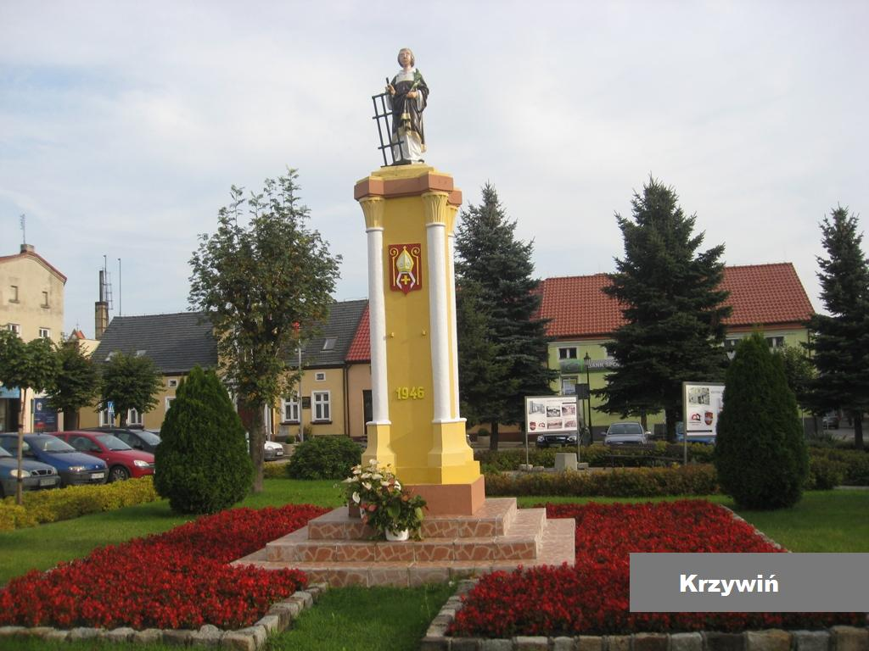
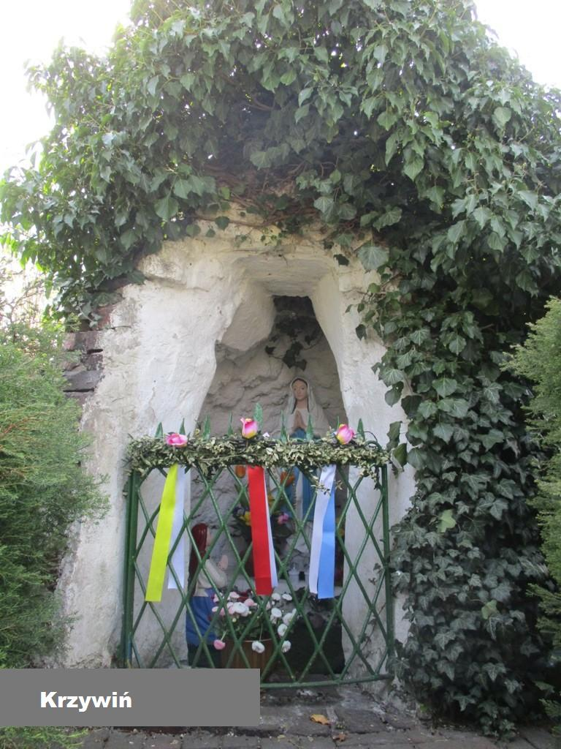
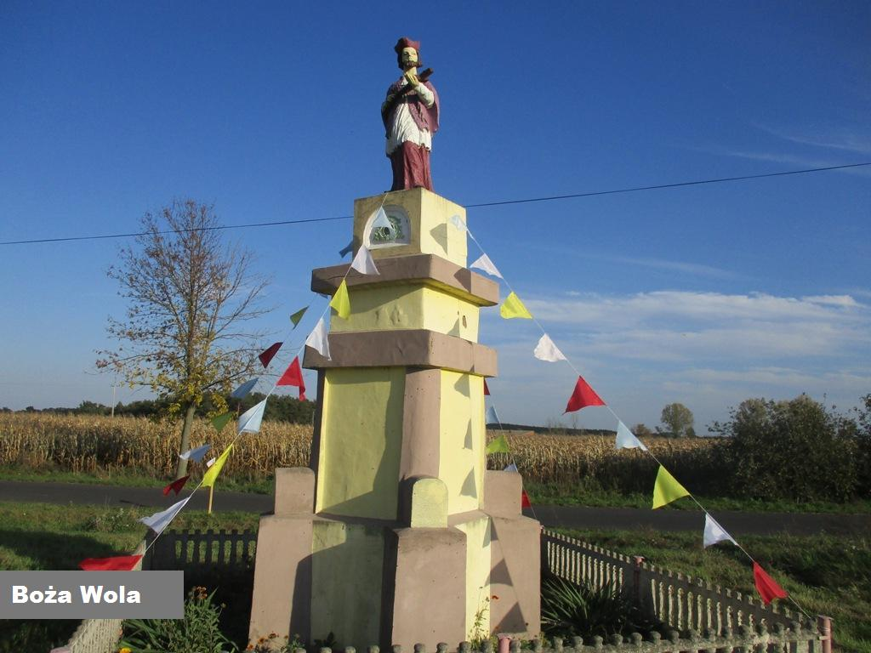

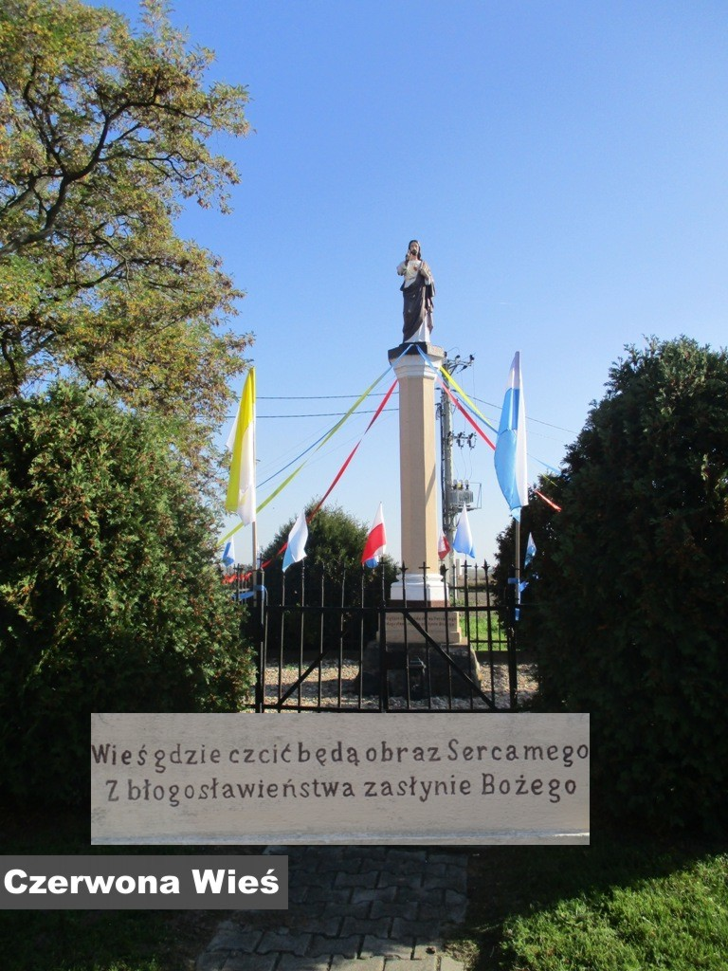
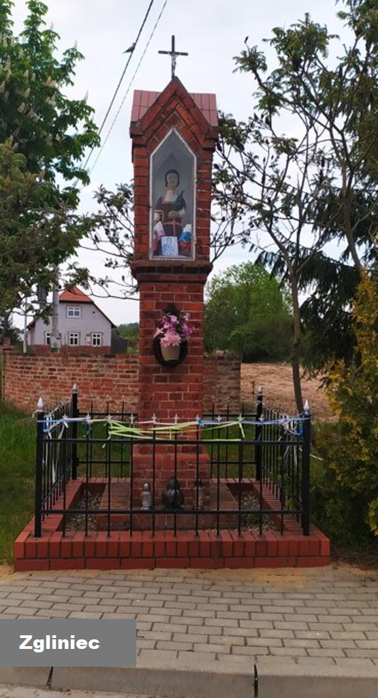
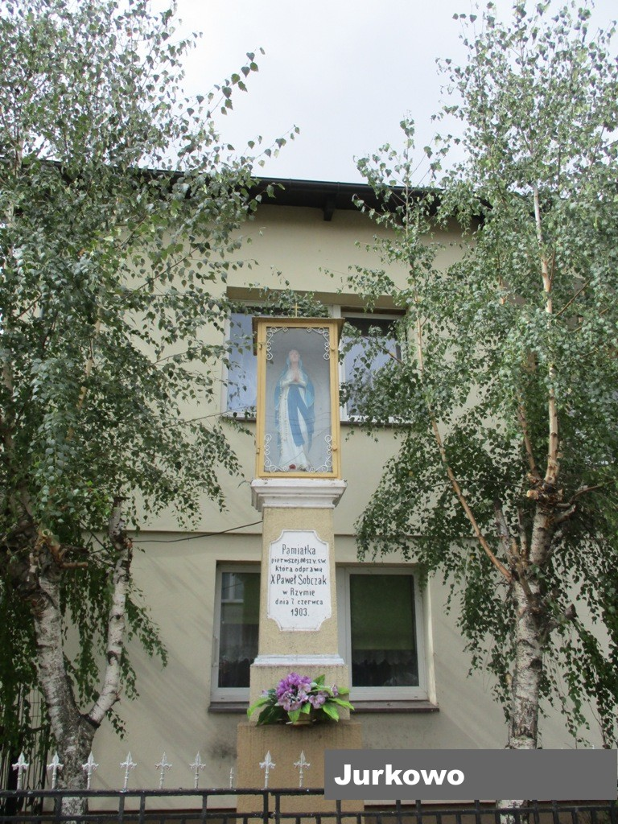
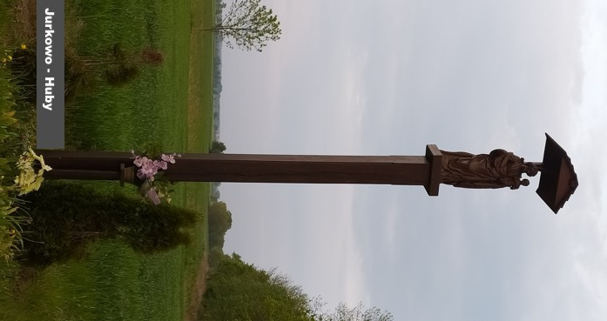
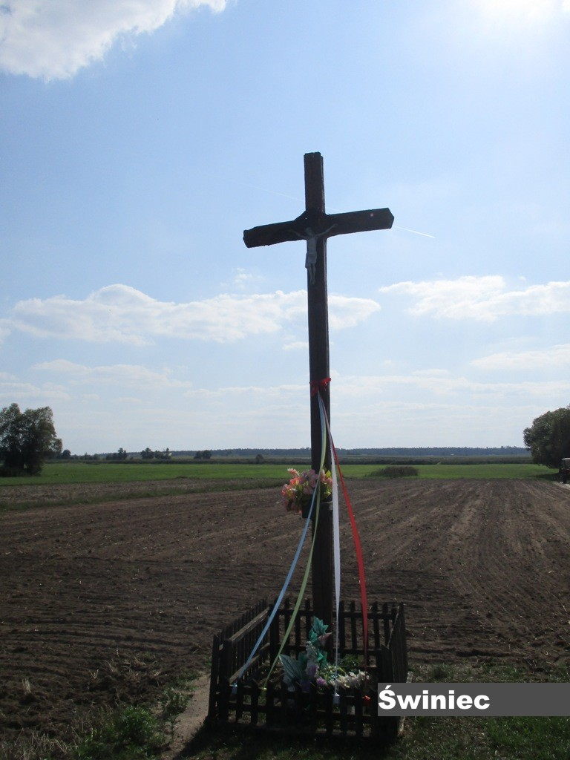
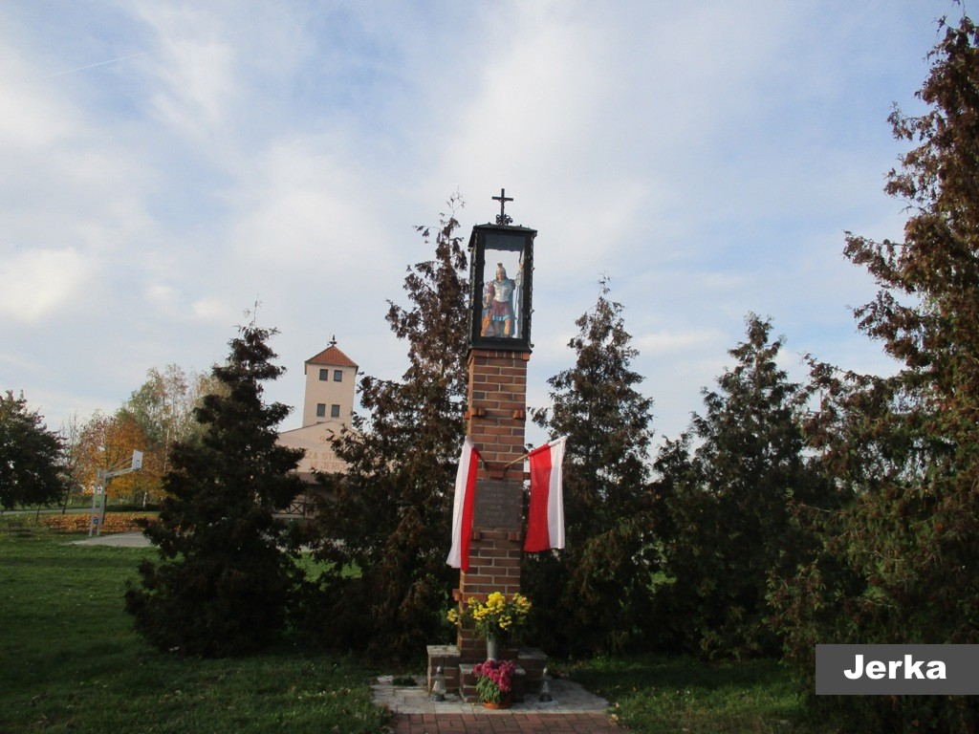
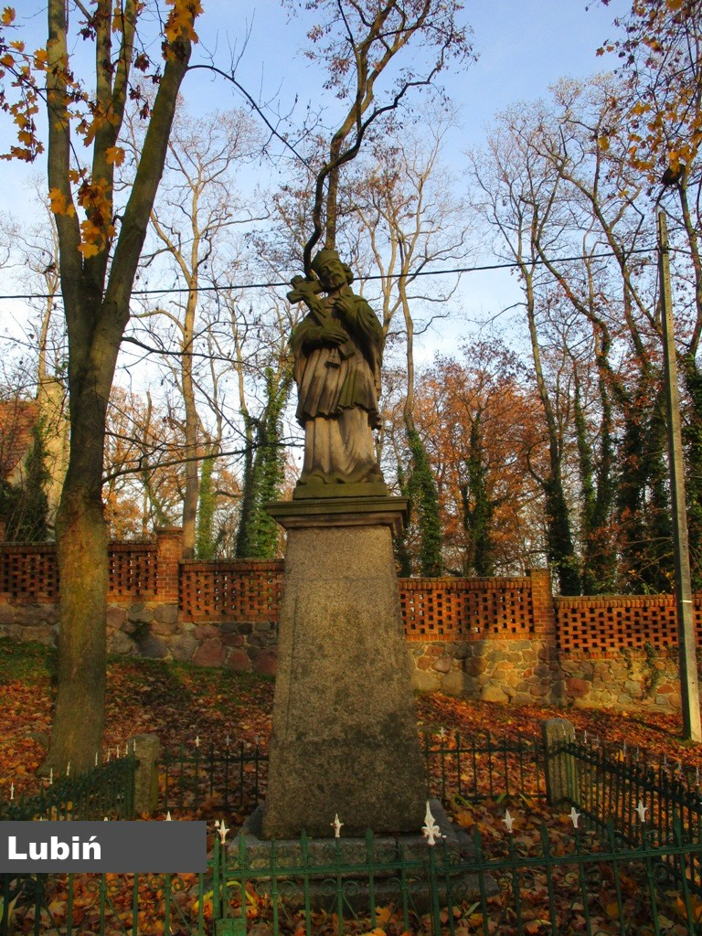
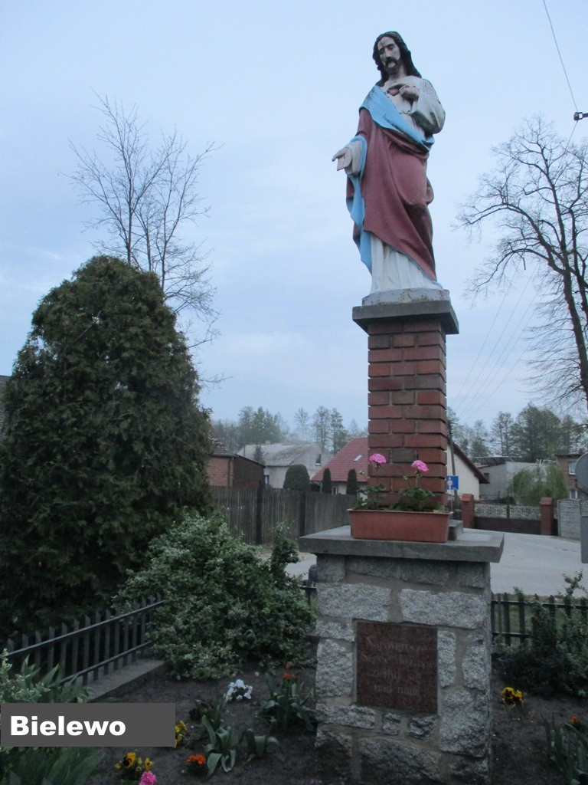
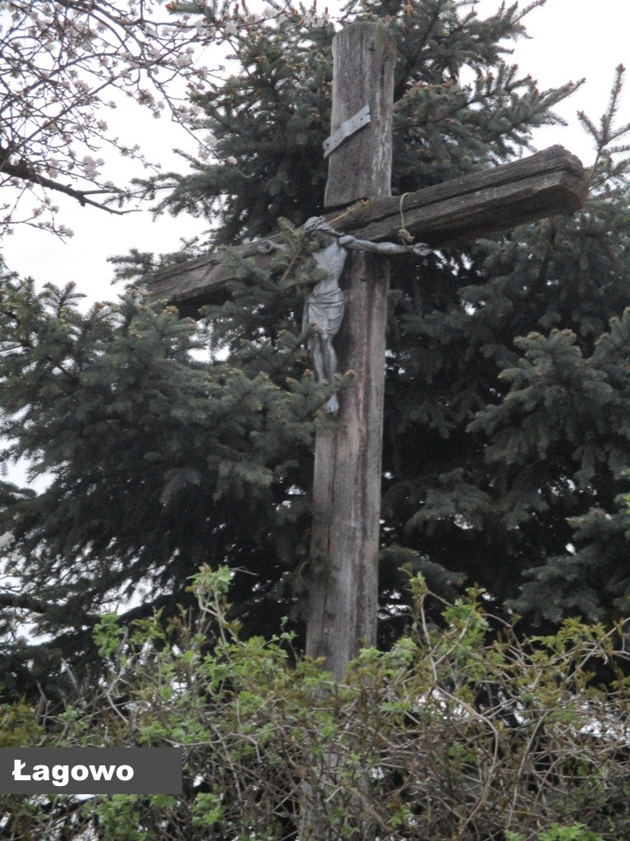
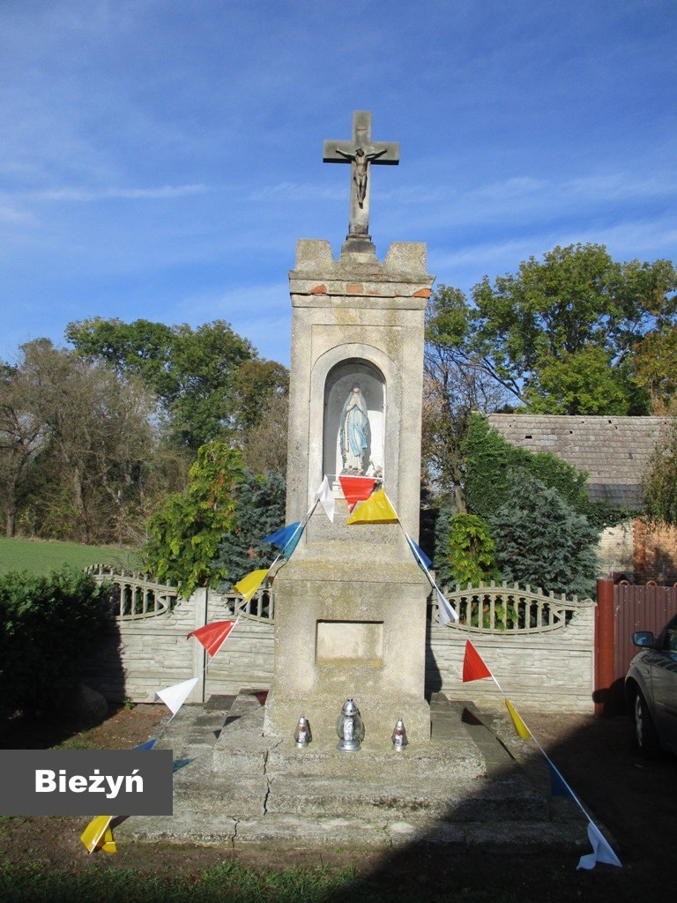
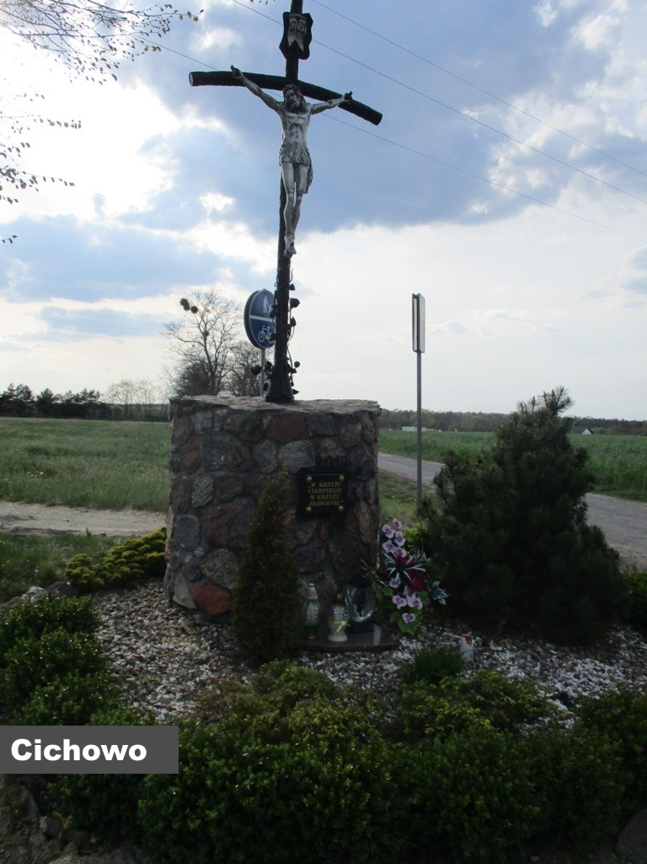
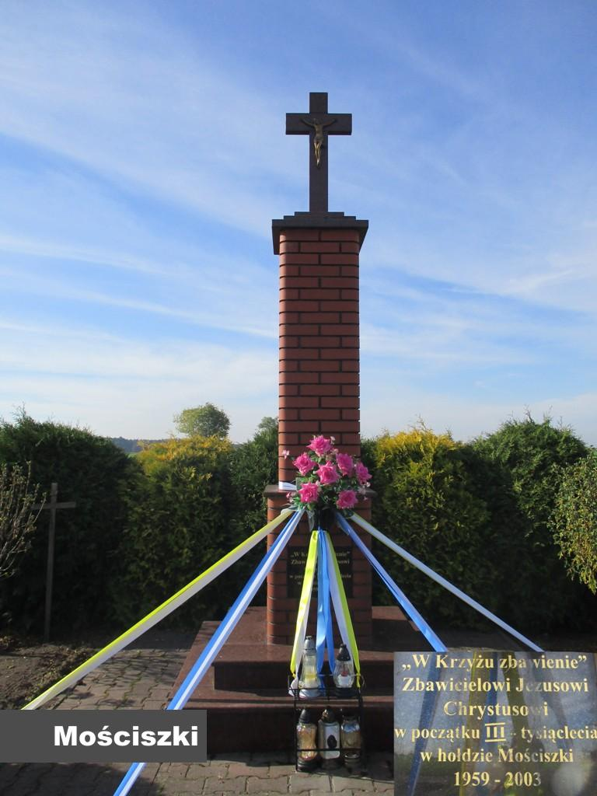
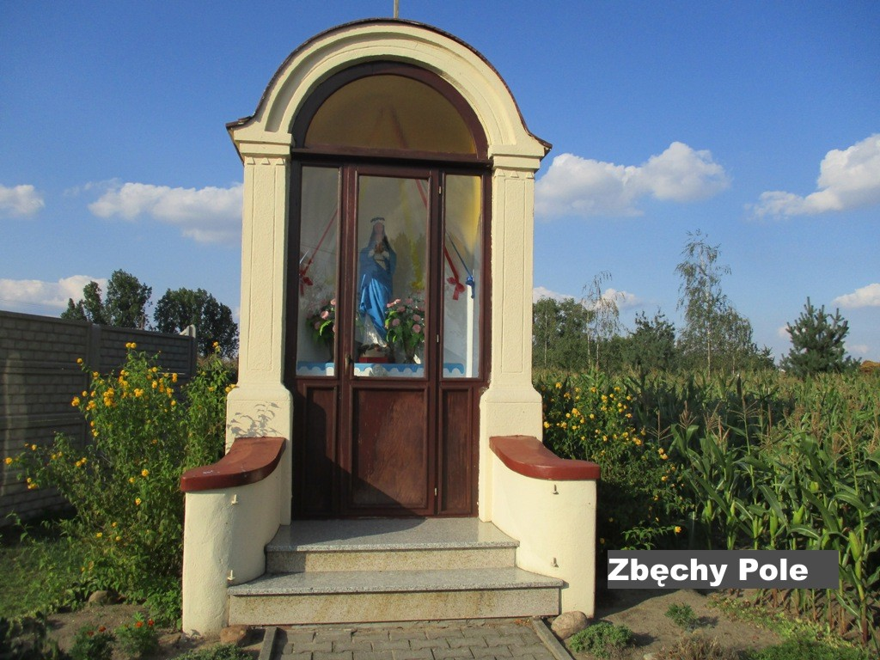
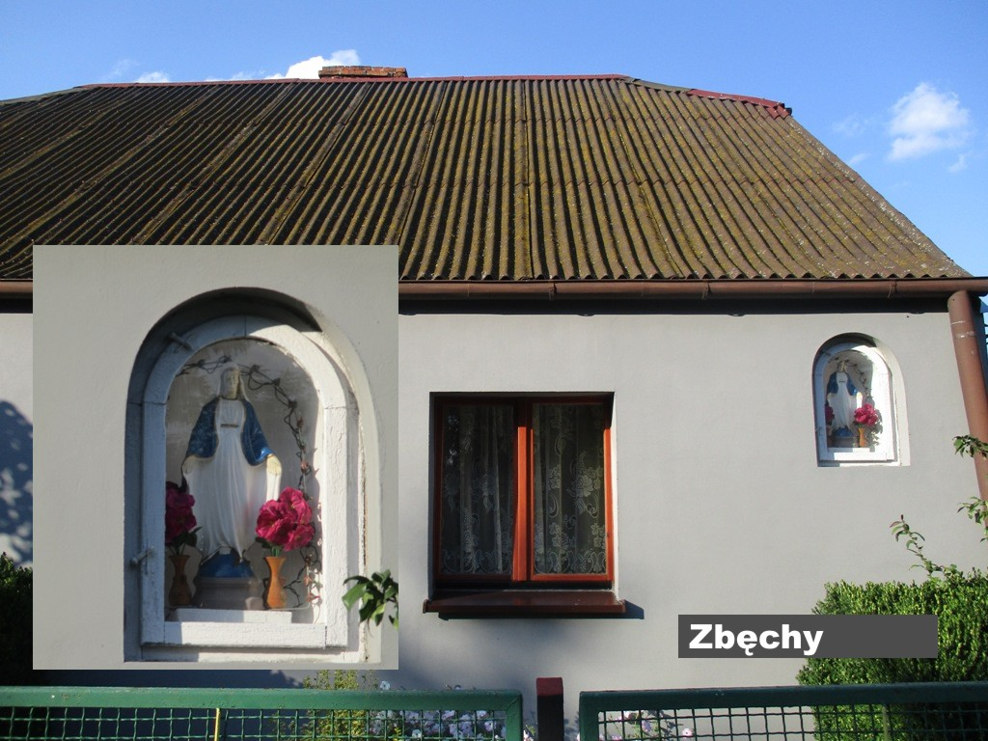
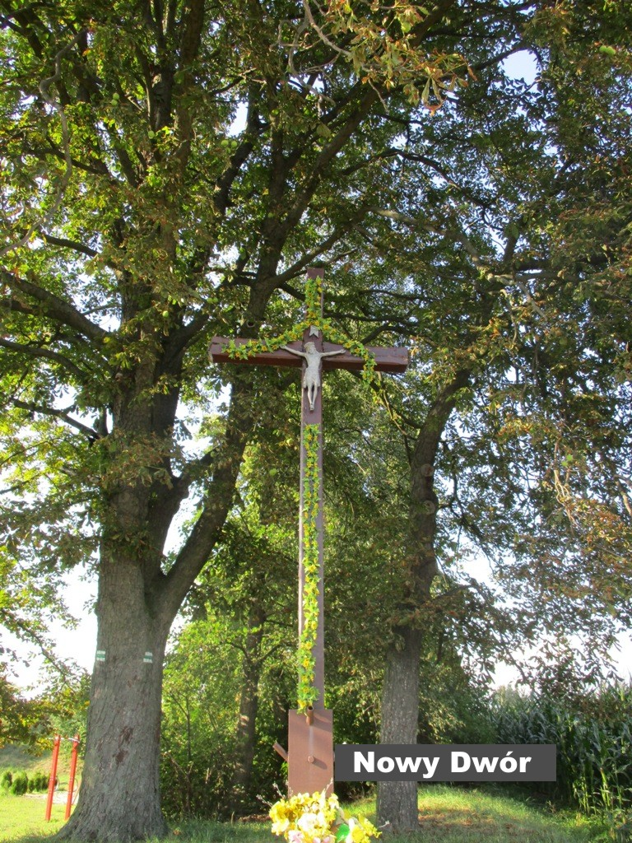
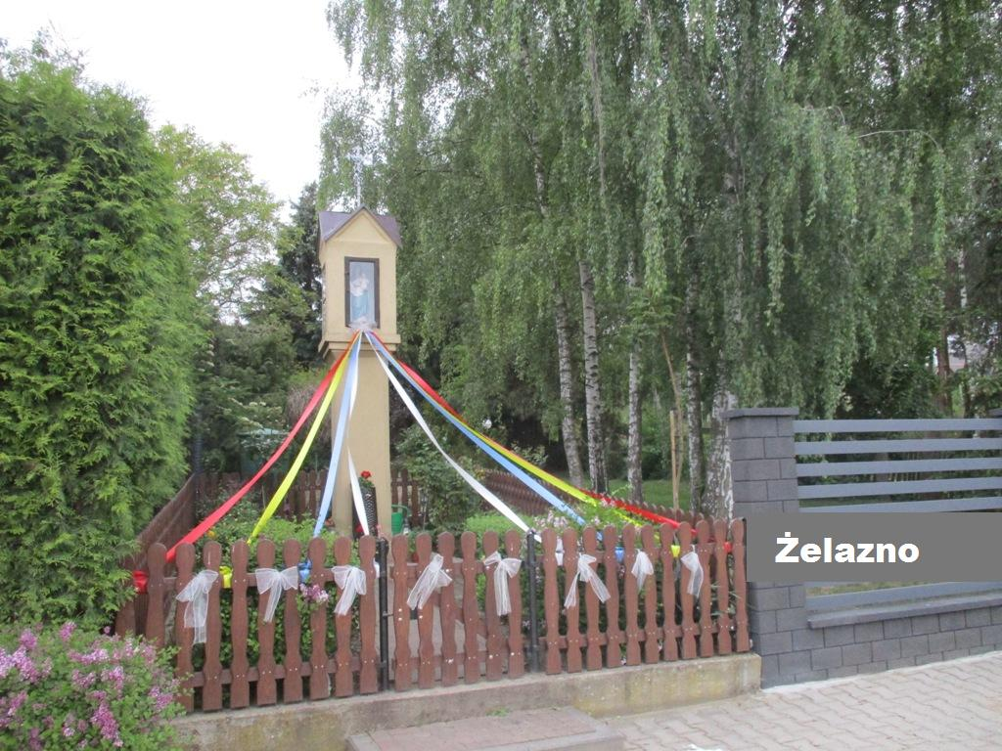
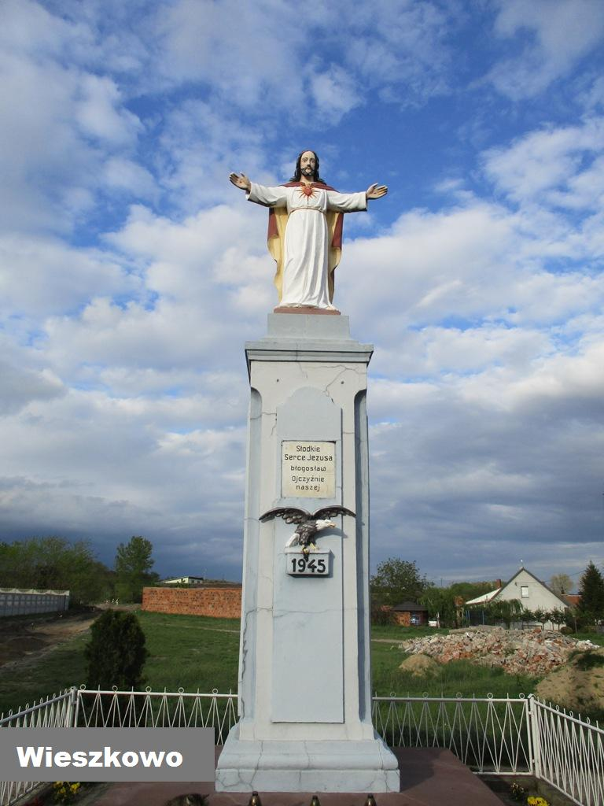
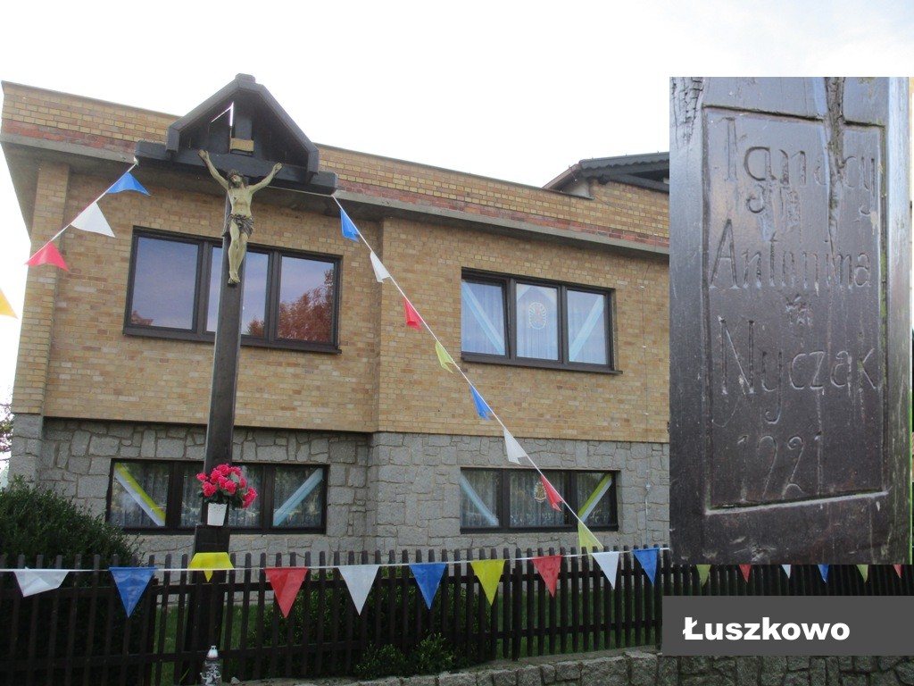

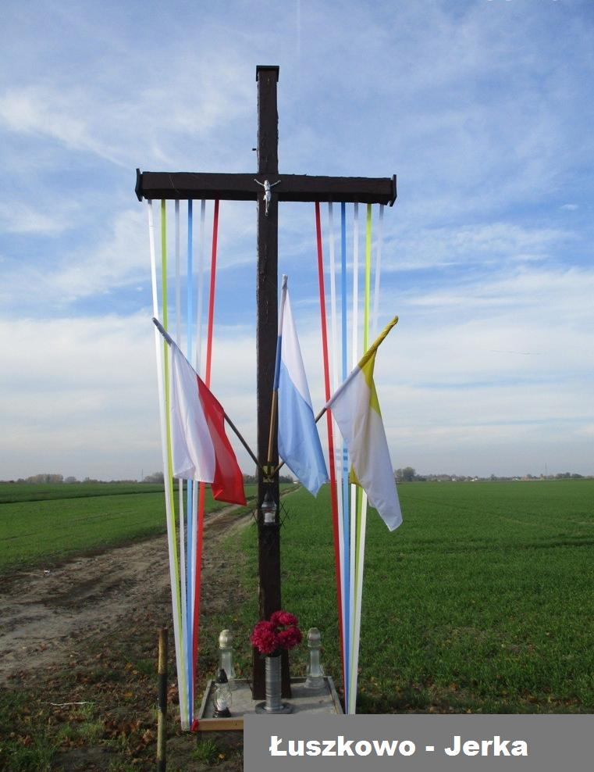
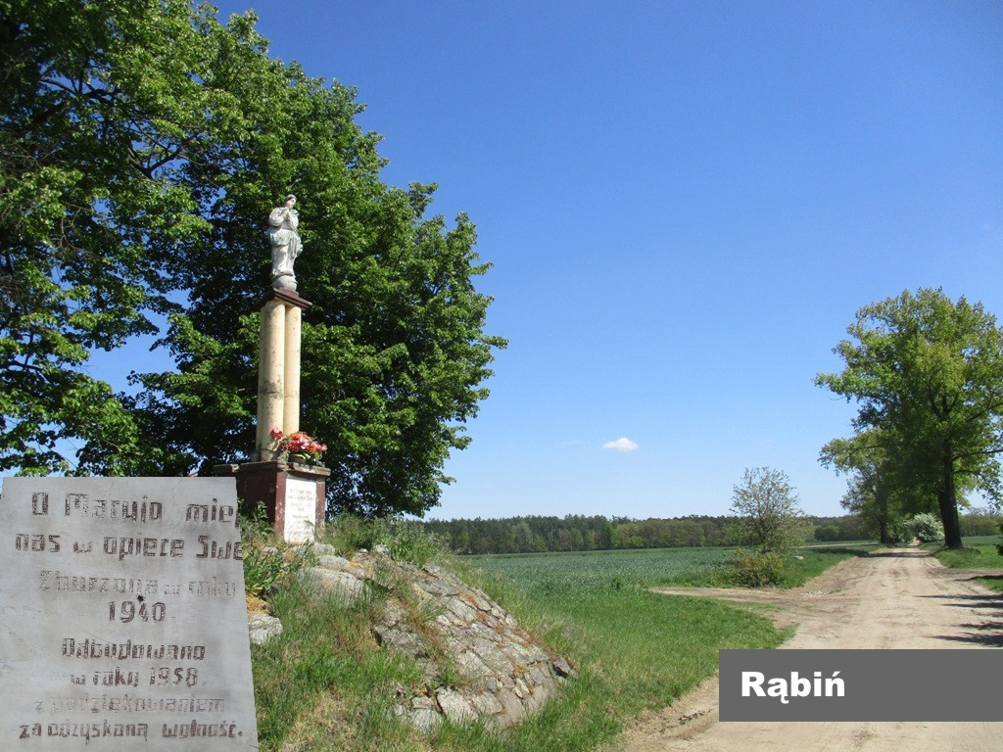
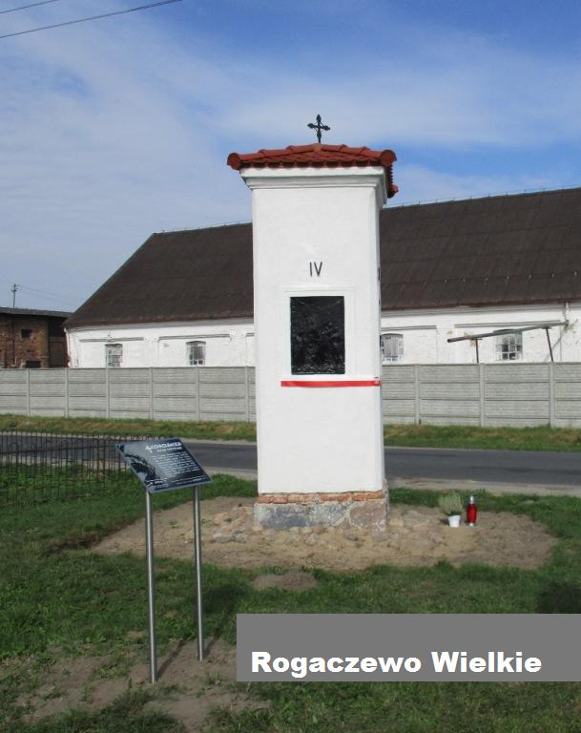
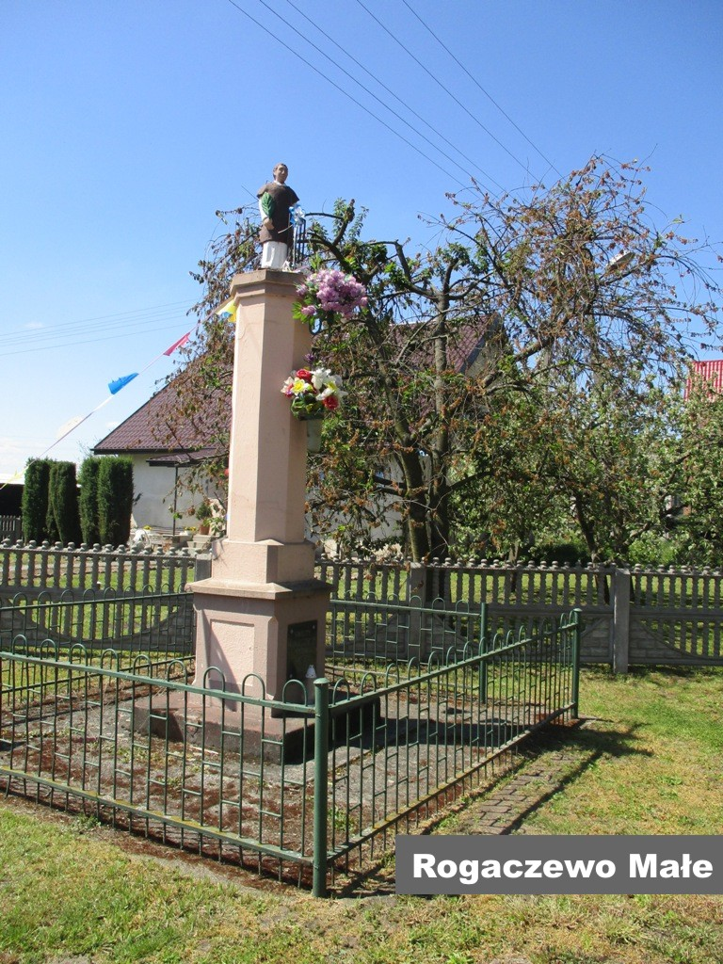
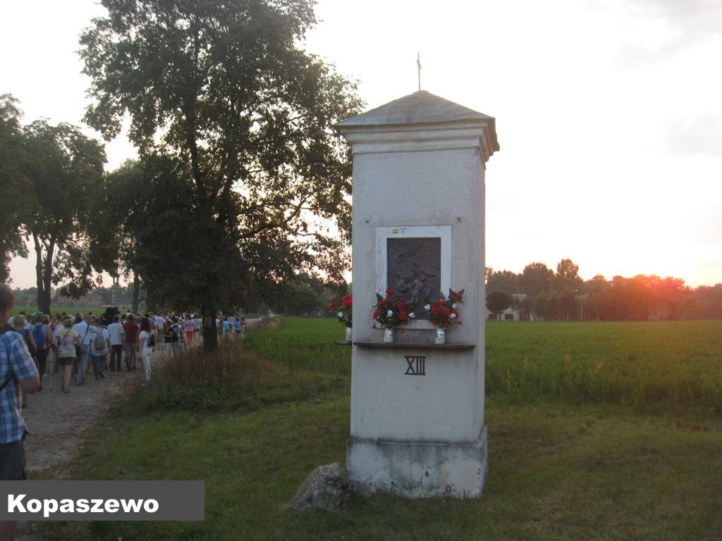
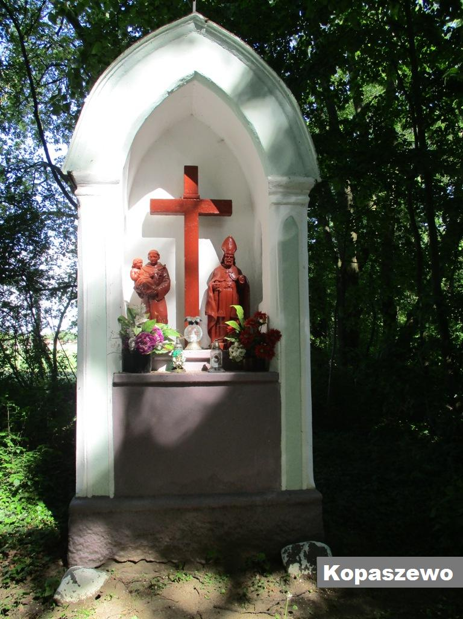

Ludzka wiara nie jest jedynie wewnętrznym przeżyciem. Wyraża się ona w bogactwie zewnętrznych gestów, czynności i materialnych znaków. Przemieszczając się przez teren gminy Krzywiń możemy odbyć wyjątkowe „rekolekcje w drodze”. W otwartej przestrzeni i pięknie przyrody możemy umocnić nasze siły fizyczne i duchowe.
Dokonując refleksji nad tym, co niewidzialne, miejmy świadomość, że to materialne dobro wraz z upływem czasu ulega powolnemu niszczeniu. Przydrożne krzyże, kapliczki, figury, groty, zasługują na naszą uwagę i ochronę. Niech wędrówka szlakiem małych obiektów religijnych Ziemi Krzywińskiej i ich skatalogowanie pomoże ocalić od zapomnienia to kulturowe bogactwo naszego regionu.

W 100 ROCZNICĘ URODZIN PAPIEŻA ŚWIĘTEGO JANA PAWŁA II HONOROWEGO OBYWATELA MIASTA I GMINY KRZYWIŃ

KRZYWIŃ 18.05.2020 ROKU

